Hoja de Trabajo #5

RAM: 100 Procesadores: 1 Intrucc./unidad de tiempo = 3

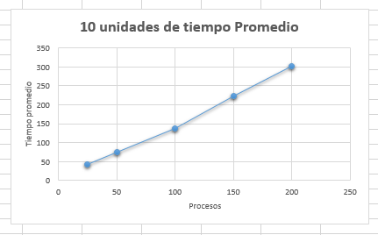

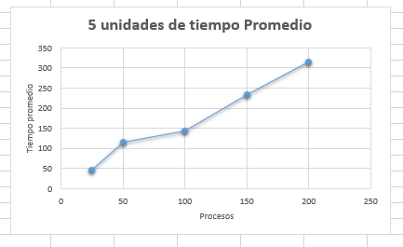

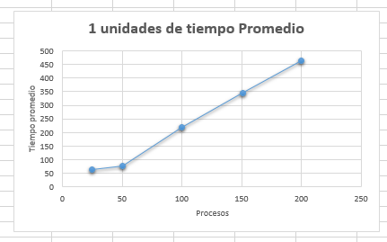

RAM: 200 Procesadores: 1 Intrucc./unidad de tiempo = 3

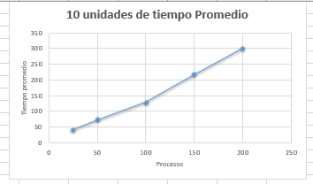

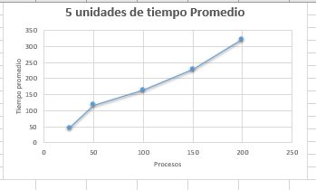

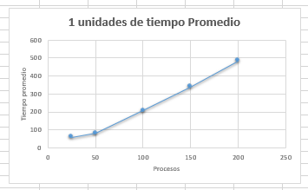

RAM: 100 Procesadores: 1 Intrucc./unidad de tiempo = 6

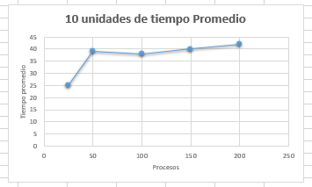

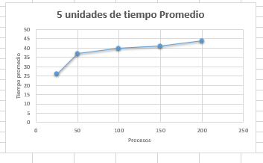

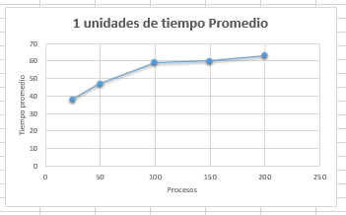

RAM: 100 Procesadores: 2 Intrucc./unidad de tiempo = 3

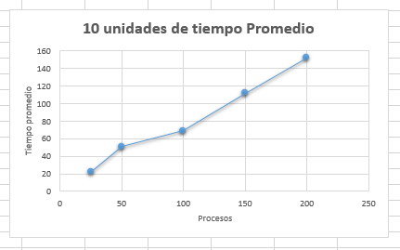

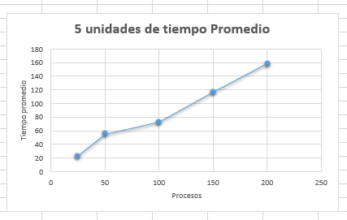

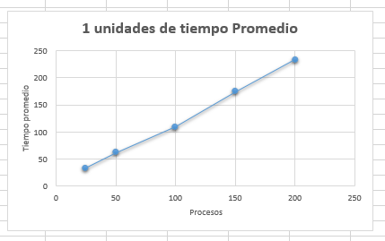

**Reducción de Tiempo**

Según lo observado en las gráficas anteriores, es mucho mejor aumentar la RAM, realizando de manera más rápida los procesos que le son pasados a la CPU. También es importante saber que es mejor usar 2 procesadores para obtener tiempos menores siempre y cuando la cantidad de procesos no sea tan extensa, de lo contrario este será más largo que los que usan solamente 1 procesador